附件1

高精尖产业设计中心管理系统使用说明

（一）办事入口
通过北京市经济和信息化局网站登录，建议使用Chrome浏览器、火狐浏览器、360浏览器（极速模式）、Microsoft Edge浏览器。
企业用户访问北京市经济和信息化局网站（网址：http://jxj.beijing.gov.cn/），依次点击“政务服务”“办事入口”，如图1所示。
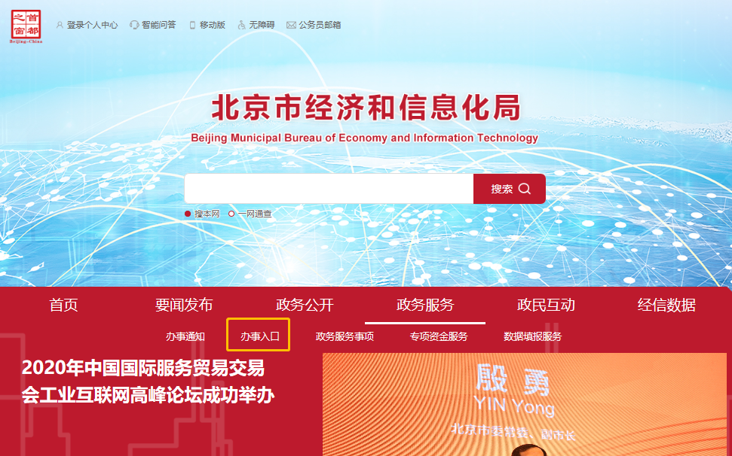
图1

已注册的企业用户可直接登录，未注册企业请点击“办事入口”中的“注册”按钮，根据提示，依次填写企业用户注册信息；具体如图2、图3所示。
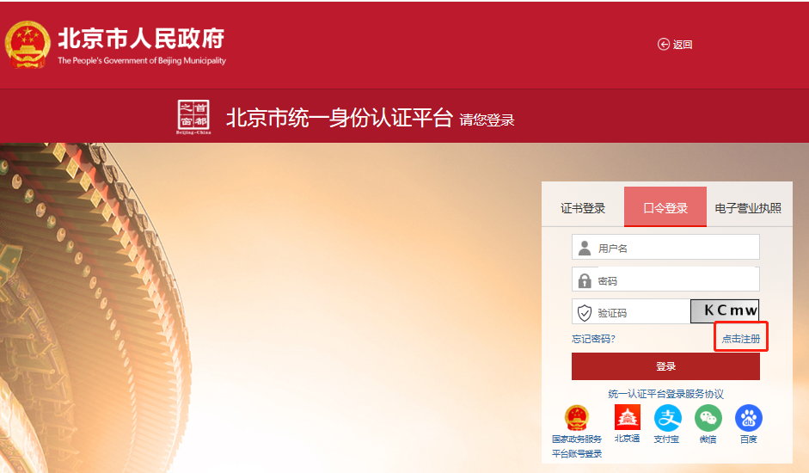
图2

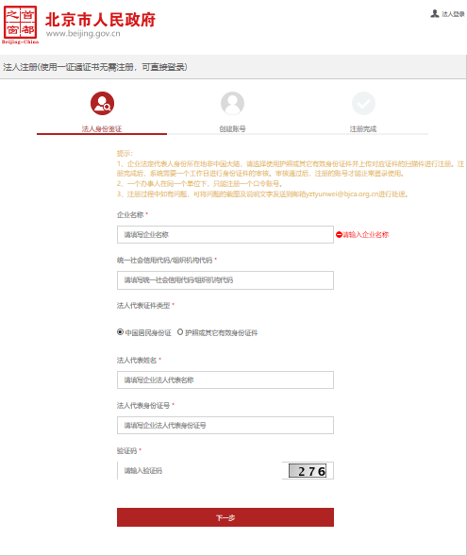
图3

登录后，在“事项申请”栏目下，选择“高精尖产业设计中心”，点击“申请”，如图4所示。如“事项申请”中无此系统，点击“用户解绑申请”提交申请。
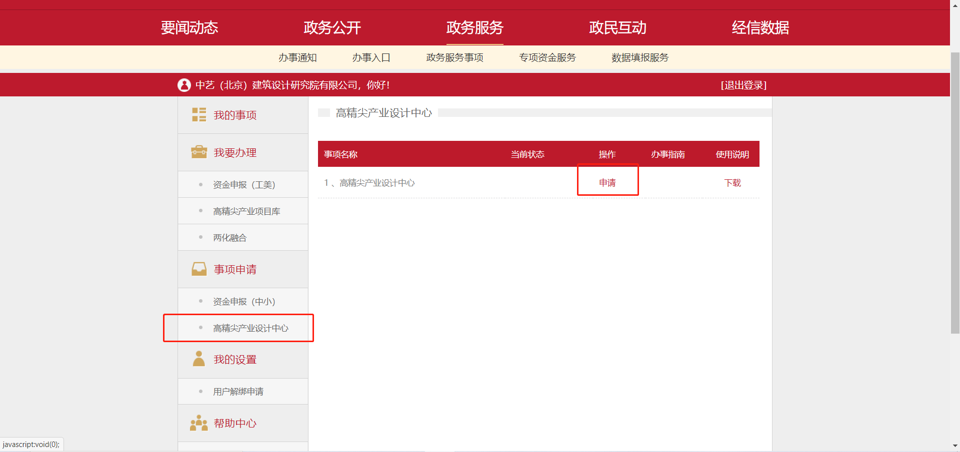
图4
申请后，点击“开始申报”进入系统进行填报。

（二）企业认定
进入系统首页，点击“申请”按钮，选择申请类别，并填写申报信息，如图5、图6、图7、图8、图9所示。
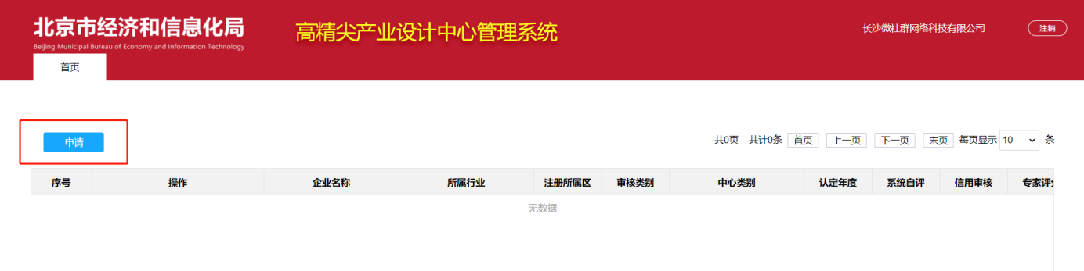
图5 首页
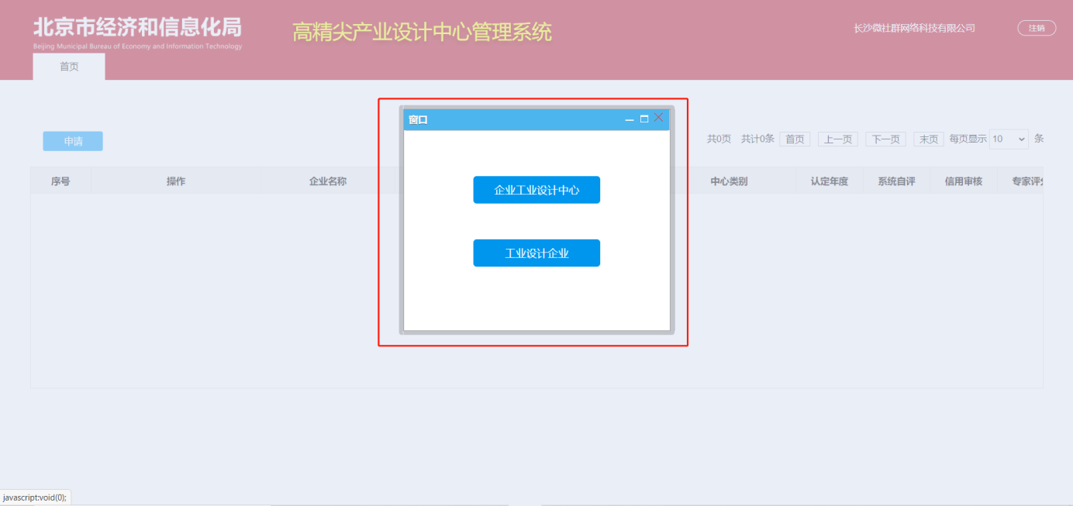
图6 选择申请类别
企业依次填写申请信息。
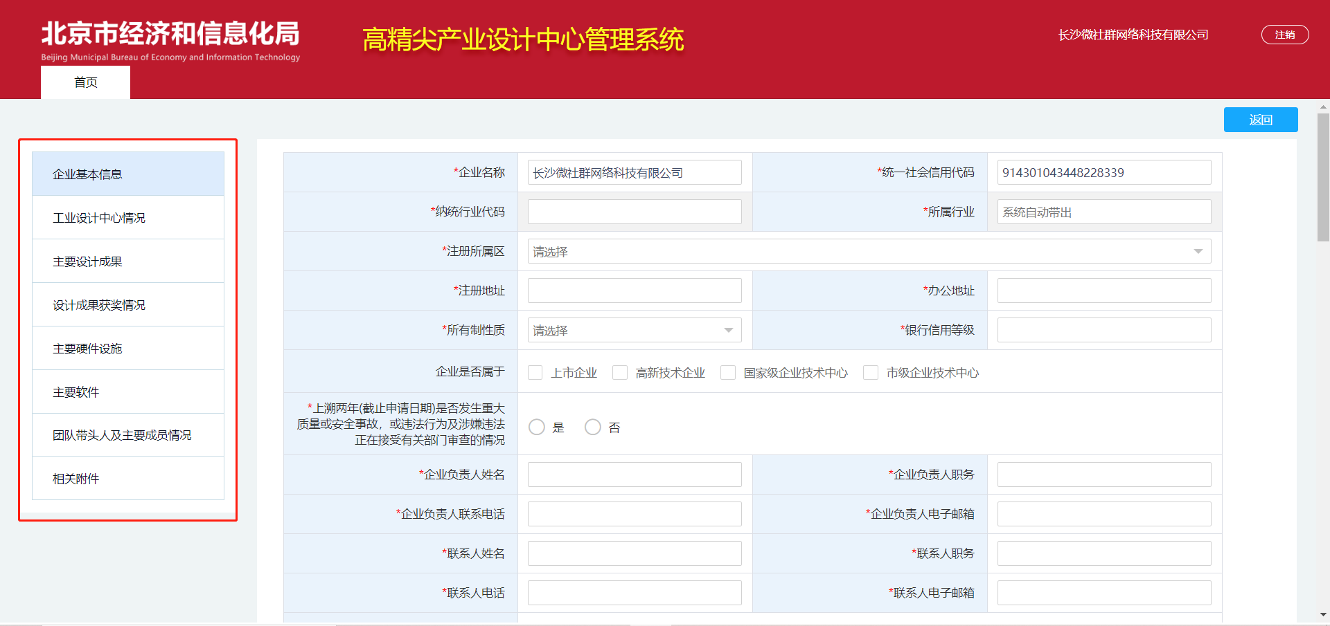
图7 申请信息

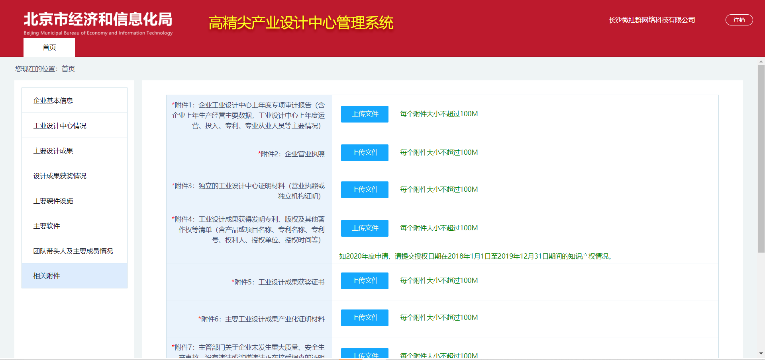
图8 附件材料
注：若附件过大，无法上传，可将附件拆分成多个附件分开上传！
点击“暂存”保存还未填写完毕的数据，点击“保存”存储所有数据并进行数据有效性校验，保存后才可点击提交按钮。
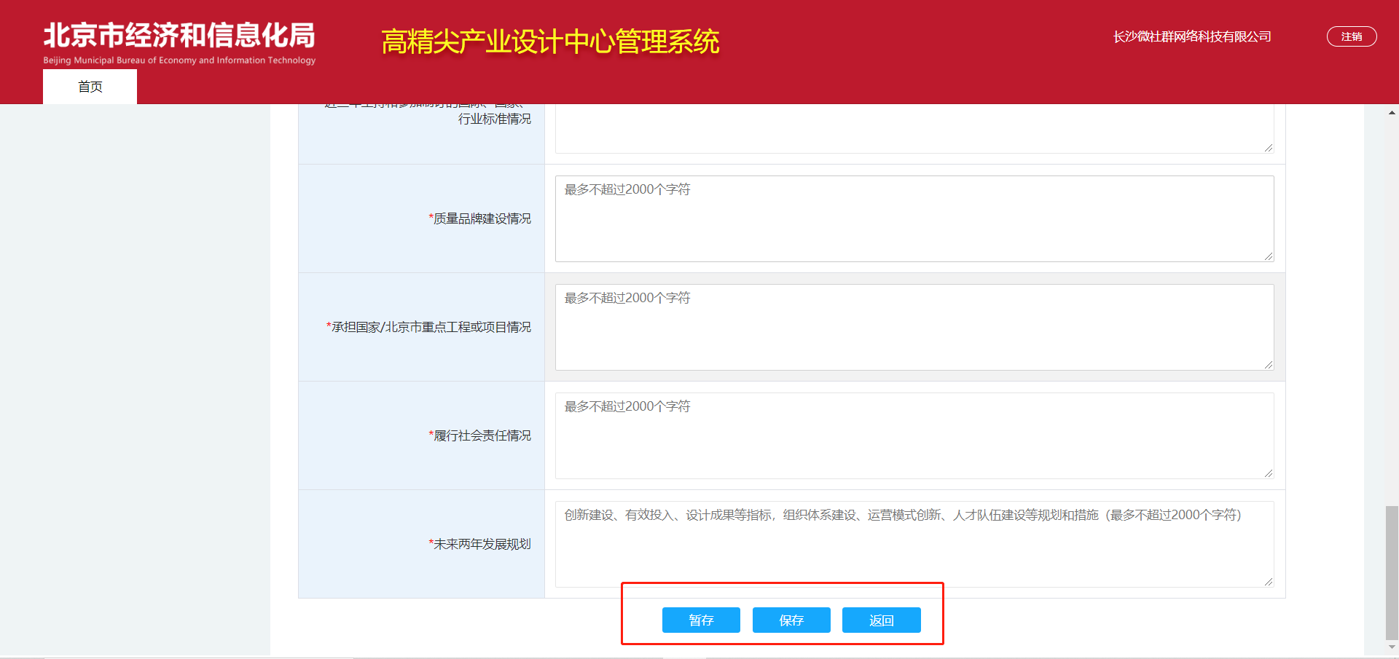
图9 保存

（三）企业复核
需要复核的企业，点击“申请”填写复核材料。
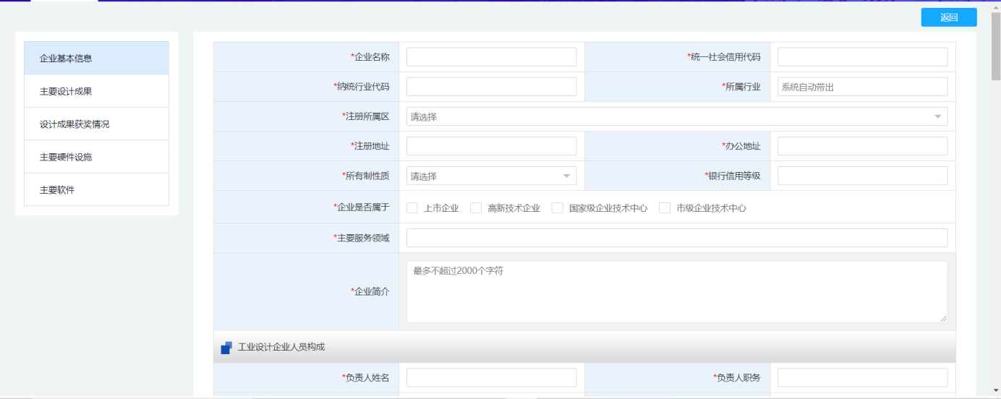
图10 复核材料

